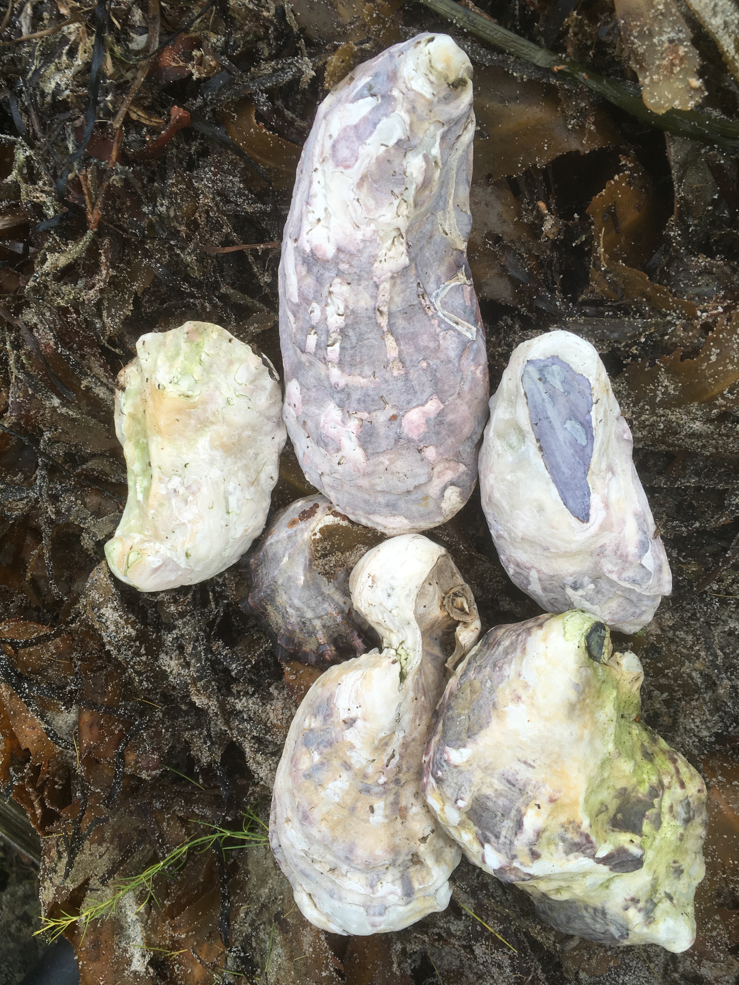Tid for østers og blåmuslinger

For de der har smag for delikatesser, vil det være nærliggende at gå en tur med waders i det store lavvandede område syd for havnen. Vi har her den invasive stillehavsøsters, og med lidt øvelse er de til at få øje på.

Og så er der også de mange havfugle. I det hele taget er det en oplevelse at gå en tur, få luftet kajakken eller robåden. Også havet giver store oplevelser, bare at kunne nyde udsigten til skovbrynet, der står lysende i de dejlige efterårsfarver, er et fantastisk syn.

29.10.2020 Jann Worm /red. Ella Pytlich

